基于MATLAB的雷达数字信号处理

本教程目的为：利用MATLAB设计经典的雷达数字信号处理。该系统具备对雷达目标回波的处理能力，能够从噪声中将目标检测出来，并提取目标的距离、速度、角度信息。教程分五节完成，主要包括：
第一节，雷达LFM信号分析；
第二节，脉冲压缩处理；
第三节，相参积累处理；
第四节，恒虚警CFAR处理；
第五节，目标信息提取处理。

雷达LFM信号分析
脉冲压缩雷达最常见的调制信号是线性调频（Linear Frequency Modulation）信号,接收时采用匹配滤波器（Matched Filter）压缩脉冲。脉冲压缩雷达能同时提高雷达的作用距离和距离分辨率。这种体制采用宽脉冲发射以提高发射的平均功率，保证足够大的作用距离；而接受时采用相应的脉冲压缩算法获得窄脉冲，以提高距离分辨率，较好的解决雷达作用距离与距离分辨率之间的矛盾。
LFM信号的数学表达式为：
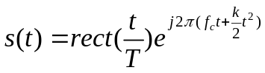
式中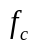为载波频率，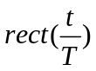为矩形信号，
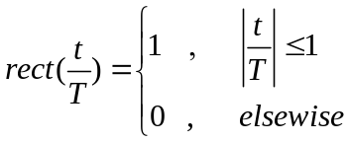
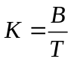，是调频斜率，于是，信号的瞬时频率为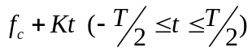，如图1所示：
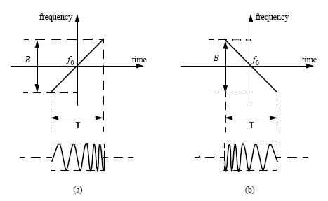
up-chirp (K>0) down-chirp (K<0)
图1典型的chirp信号
将1.1式中的up-chirp信号重写为：
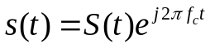
式中，
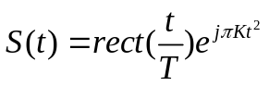
是信号s(t)的复包络。由傅立叶变换性质，S(t)与s(t)具有相同的幅频特性，只是中心频率不同而以，因此，MATLAB仿真时，只需考虑S(t)。以下MATLAB程序产生1.4式的chirp信号，并作出其时域波形和幅频特性，如图2所示。
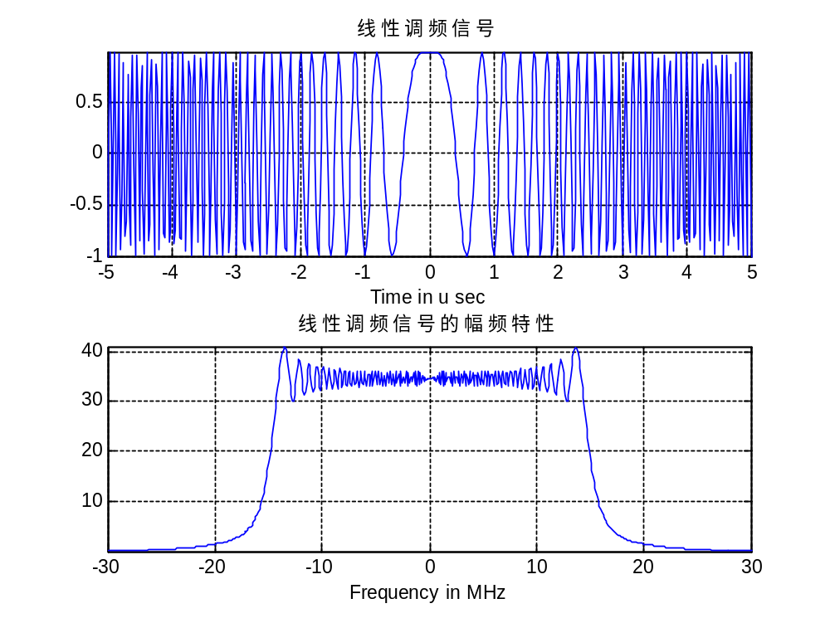
图2 LFM信号的时域波形和幅频特性

脉冲压缩处理
脉冲压缩指雷达在发射时采用宽脉冲信号，接收和处理回波后输出窄脉冲。脉冲压缩技术是匹配滤波理论和相关接收理论的一个很好的实际应用。很好地解决了这样的一个问题：在发射端发射大时宽、带宽信号，以提高信号的发射能量，而在接收端，将宽脉冲信号压缩为窄脉冲，以提高雷达对目标的距离分辨精度和距离分辨力。该技术解决了雷达远距离探测与高精度测距性能不可兼顾的问题，是现代雷达中不可缺少的关键技术。
脉冲压缩的DSP处理方法有时域相关或频域相乘。对于点数较多的回波信号，采用频域相乘方法可以获得较快的运算速度。频域脉冲压缩的原图如下图所示。
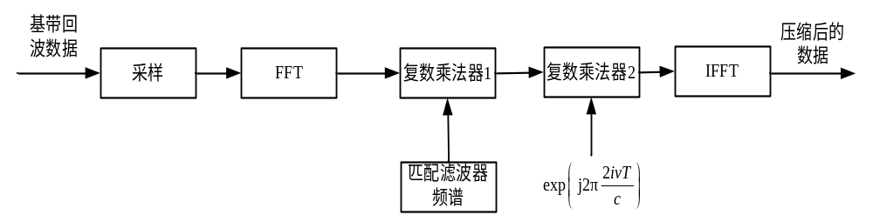
图3 脉冲压缩处理流程图
DSP对采样后的数据进行FFT变换，变换至频域后，与其匹配滤波器频率数据进行复数相乘，相乘后，再与复数补偿因子进行相乘解决脉冲间距离走动问题，最后将结果做IFFT，重新变换回时域。其中，FFT点数、复数相乘点数、IFFT点数均为1024点。
信号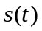的匹配滤波器的时域脉冲响应为：
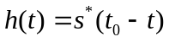
是使滤波器物理可实现所附加的时延。理论分析时，可令＝0，重写2.1式，
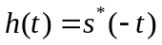
将2.1式代入2.2式得:
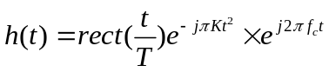
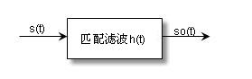
图4 LFM信号的匹配滤波
如上图,经过系统得输出信号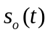，当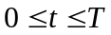时,
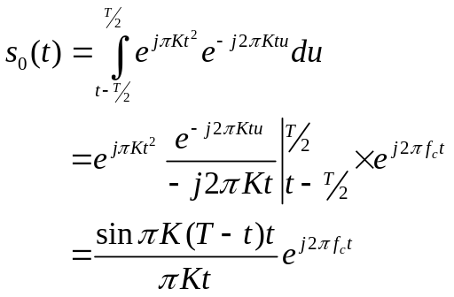
当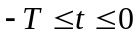时,
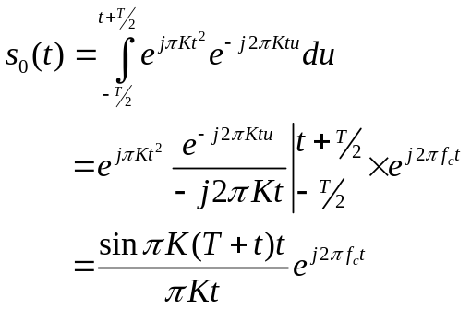
合并2.4和2.5两式：
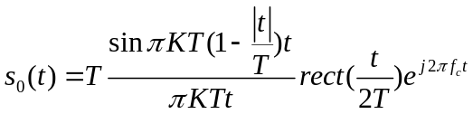
2.6式即为LFM脉冲信号经匹配滤波器得输出,它是一固定载频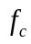的信号。当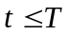时，包络近似为辛克（sinc）函数。
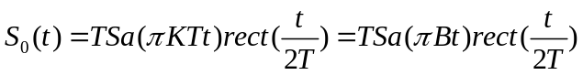
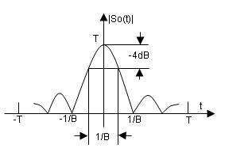
图5 匹配滤波的输出信号
如上图，当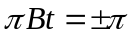时，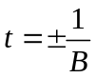为其第一零点坐标；当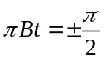时，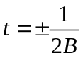，习惯上，将此时的脉冲宽度定义为压缩脉冲宽度。
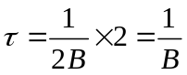
LFM信号的压缩前脉冲宽度T和压缩后的脉冲宽度之比通常称为压缩比D，
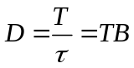
2.9式表明，压缩比也就是LFM信号的时宽频宽积。
由1.1,2.3,2.6式，s(t),h(t),so(t)均为复信号形式，MATLAB仿真时，只需考虑它们的复包络S(t),H(t),So(t)。以下MATLAB程序段仿真了图3所示的过程，并将仿真结果和理论进行对照。仿真结果如下图：
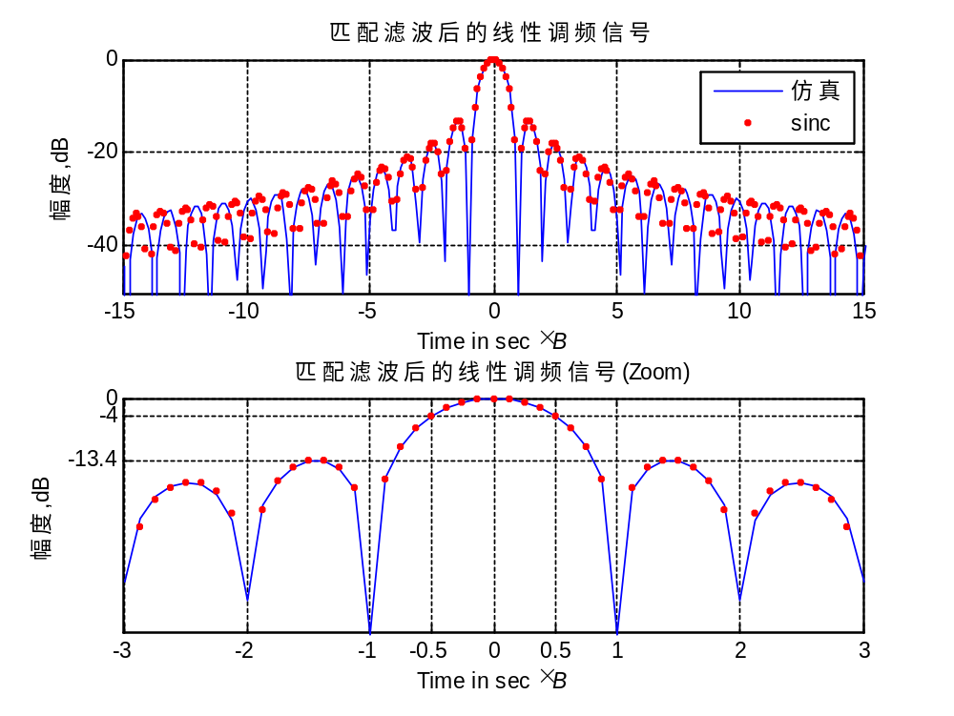
图6 LFM信号的匹配滤波
图中，时间轴进行了归一化。图中反映出理论与仿真结果吻合良好。第一零点出现在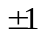（即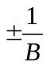）处，此时相对幅度-13.4dB。压缩后的脉冲宽度近似为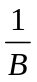（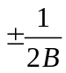），此时相对幅度-4dB,这理论分析一致。
对于点数较多的回波信号，采用频域相乘方法可以获得较快的运算速度。对采样后的数据进行FFT变换，变换至频域后，与其匹配滤波器频谱数据进行复数相乘，最后将结果做IFFT，重新变换回时域。以下MATLAB代码仿真了上述过程，并将输入信号以及脉压后的输出信号进行了比较。
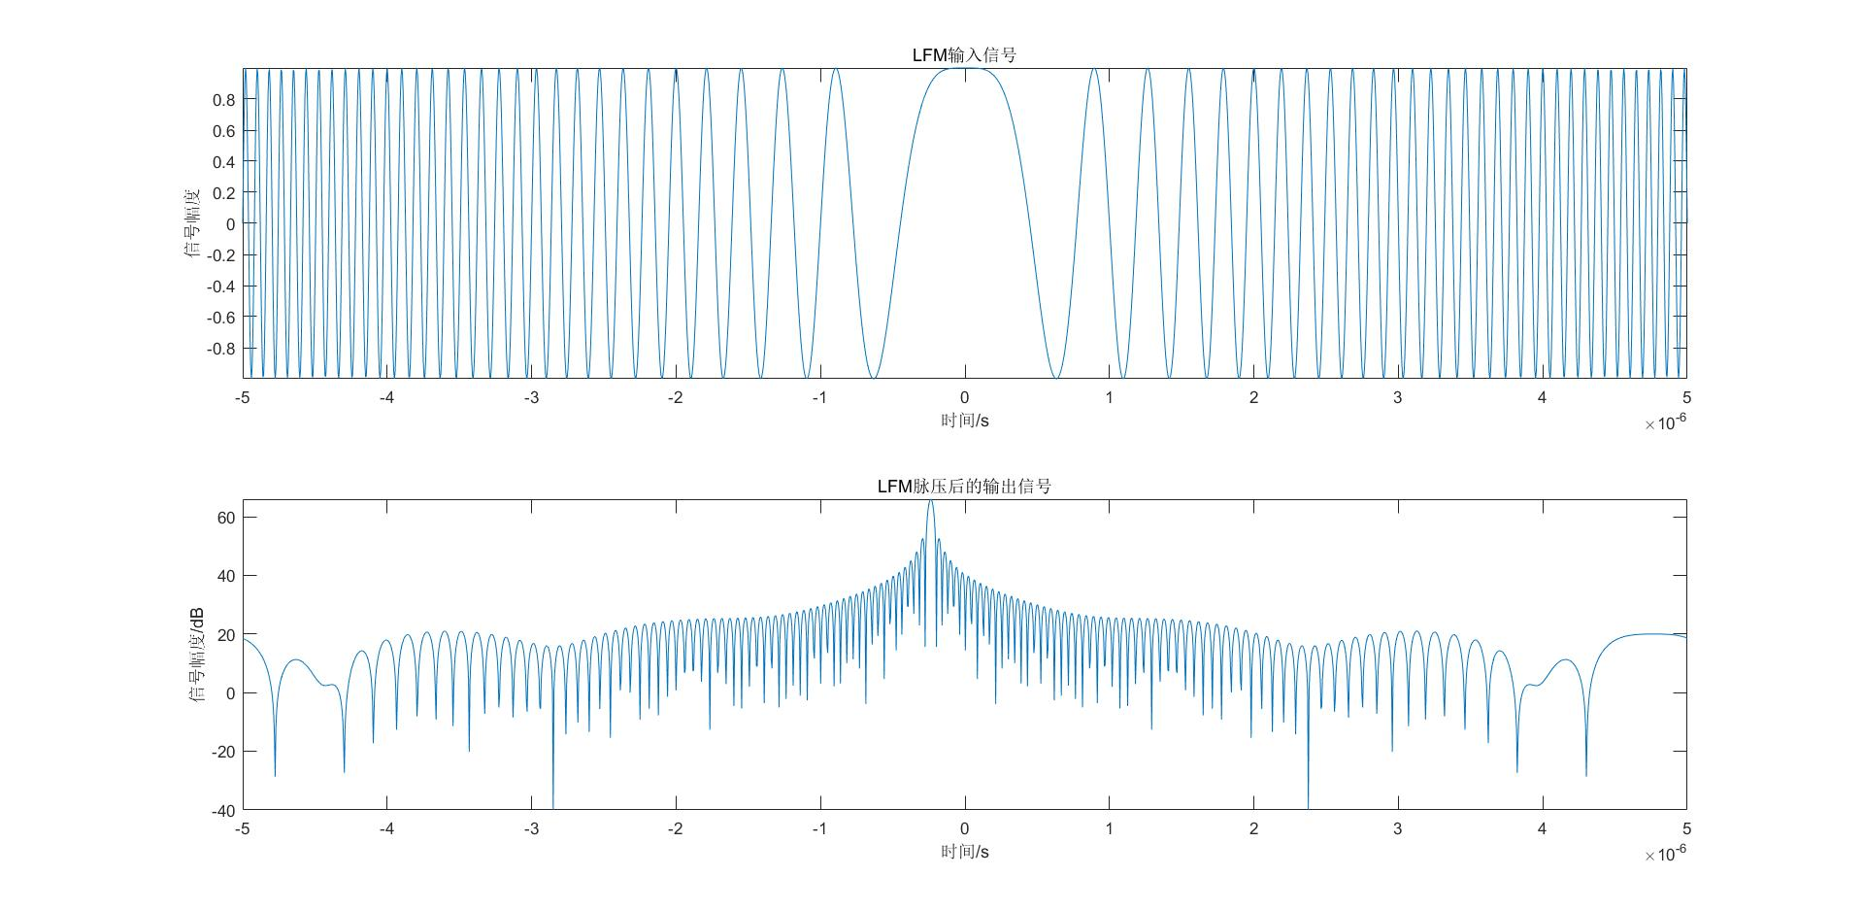
图7 输入信号以及脉压后的输出信号

相参积累处理
在信号理论中，相参又称为相干，定义为脉冲之间存在确定的相位关系。简单来说，脉冲间的相位可以互相对照，知道其中一个相位就有办法知道另外一个。相参处理的意义在于脉冲积累时提高信噪比，提高多普勒频率的准确度。由于雷达回波信号不但有微弱的信号，还会有很强的噪声。雷达的主要目的就是要把微弱的目标信号从噪声中分离出来，设法提高信噪比。要想把信号提取出来，必须要将信号放大，但放大的同时噪声也被放大，因为它们总是同时存在的，并且放大电路自己本身也有噪声，放大后信号与噪声的比值反而变小了，更不利于提取有用的回波信号。解决的方法是进行相参积累，可以对n个回波进行累加，由于噪声是随机的，累加的结果是信号变强，而噪声因是随机的，强度反而变小，这样信号与噪声比就提高了。相参积累中多个脉冲之间相位关系固定且明确，所以理论上积累后信噪比可提高到n倍。
下图为相参积累原理示意图：
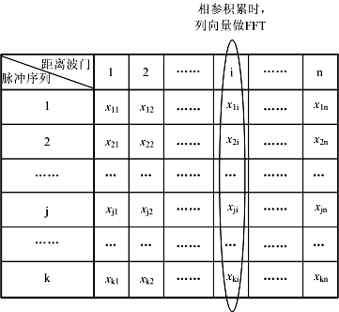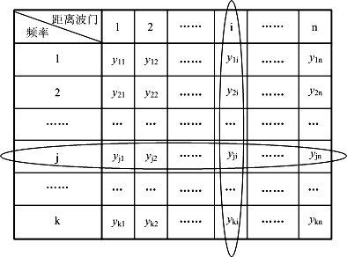
(a)相参积累前 (b)相参积累后
图8 “距离-多普勒”二维分布图
图8(a)中，每个行向量表示1个雷达脉冲重复周期内的距离单元向量，每连续k个行向量排列好后，形成1个二维数组(1个处理帧)。再对每个列向量(即行向量中对应距离单元)做复数FFT处理，共做n次，形成图8 (b)中相参积累后的结果，形成“距离-多普勒”二维分布图。

仿真参数如下：
目标数：两个；
目标1的初始距离R1为20km，径向速度V1为20m/s；
目标2的初始距离R2为25km，径向速度V2为14m/s；
目标1的信噪比：-16dB；
目标2的信噪比：4dB；
脉冲重复周期：500μs；
脉冲积累数M：32。
射频频率：35GHz；
中频频率：70MHz；
采样率：40MHz；
脉冲宽度：50μs；
信号带宽：10MHz；
在MATLAB中对回波经过数字下变频、4倍抽取以及脉冲压缩处理之后，对32个脉冲进行相参积累。
绘制出如下的回波信号、脉压后的信号以及相参积累后的信号，包含了两个目标，目标1的SNR为-5dB，目标2的SNR为2dB。
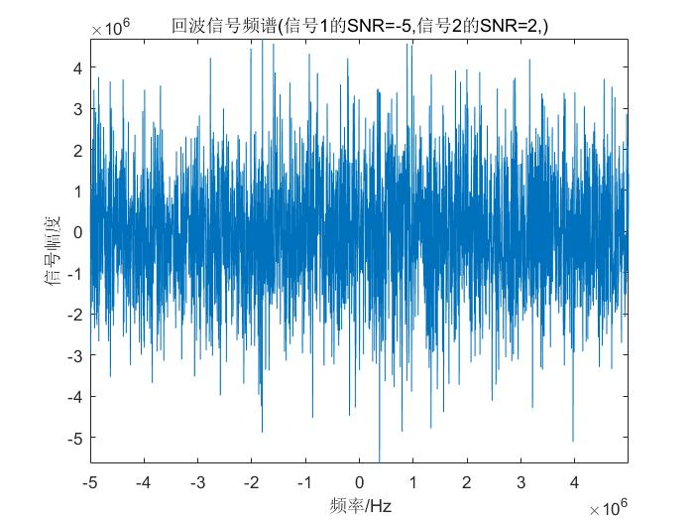
图9 回波信号频谱(目标1的SNR为-5dB，目标2的SNR为2dB)
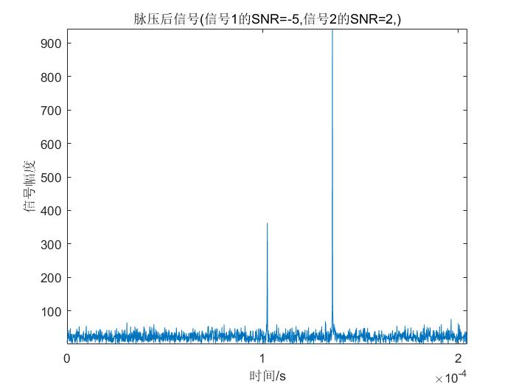
图10 脉压后的信号(目标1的SNR为-5dB，目标2的SNR为2dB)
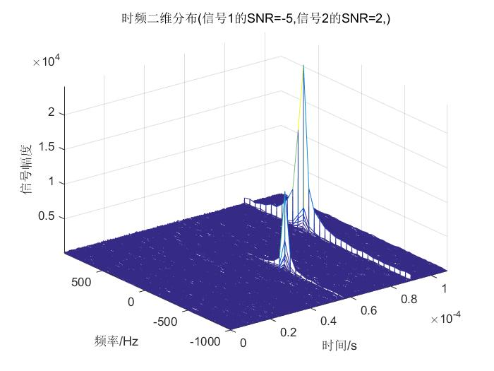
图11 相参积累后的信号(目标1的SNR为-5dB，目标2的SNR为2dB)
由上图的二维平面可以直观地看出，两个淹没在噪声中的低SNR信号，通过脉冲压缩与32个脉冲在相参积累后，信噪比得到了极大提升，雷达信号处理机可以对目标进行有效检测，同时降低了对雷达发射功率的要求。

恒虚警CFAR处理
恒虚警率CFAR是ConstantFalse-AlarmRate的缩写。在雷达信号检测中，当外界干扰强度变化时，雷达能自动调整其灵敏度，使雷达的虚警概率保持不变，这种特性称为恒虚警率特性。恒虚警率检测是雷达目标自动检测的一个重要组成部分，作为从雷达中提取目标的第一步，是进一步识别目标的基础。虚警率是指侦察设备在单位时间内将噪声或其他干扰信号误判为威胁辐射源信号的概率。而恒虚警率检测则证明了检测算法的稳定性和可靠性。
雷达信号恒虚警率检测就是要求虚警概率保持恒定，这主要是因为在雷达信号检测中，信号的最佳检测通常采用奈曼-皮尔逊准则，即在保持恒定的虚警概率的条件下，使正确检测的概率达到最大值。
完成相参积累后，形成“距离-多普勒”二维分布图。对该二维分布图取模值处理后，形成CFAR(恒虚警)平面，若回波中存在目标信号，则二维分布图上会出现目标尖峰，如下图所示。
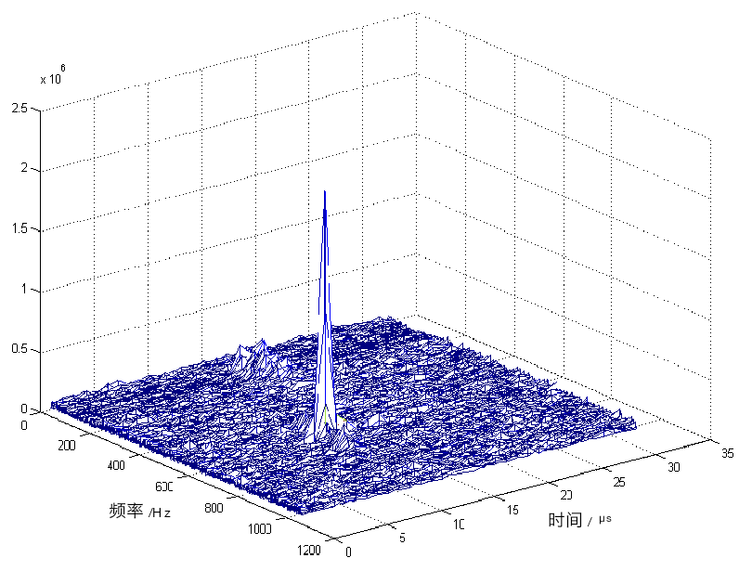
图12 CFAR平面
以CFAR 平面为基础，采用两维CFAR 检测方法，完成目标检测。CFAR处理原理如上图所示。在检测单元的两侧各留出一些保护单元，保护单元的总数略大于目标所占分辨单元数。同时，由于采用相参体制，可以联合利用距离维和速度维的一定数量的参考单元的平均值作为比较电平，在与检测单元进行比较，依据识别系数判断比较结果，从而判断目标的存在。
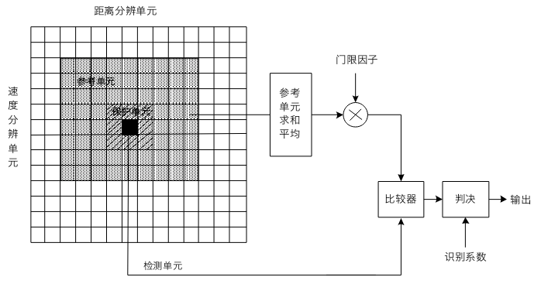
图13 二维CFAR原理图
根据检测概率、虚警概率，可以设备二维CFAR中的单次检测信噪比为12.5 dB，在此基础上采用二进制积累，采用3选2的准则，进行目标确认，以进一步减少噪声干扰的影响，进一步降低虚警概率。
恒虚警检测按照检测的维数可以分为二维恒虚警以及一维恒虚警，先通过二维恒虚警进行初步的筛选，而后在二维恒虚警的结果上分别通过距离维和频率维完成更为精细的恒虚警检测。
绘制出如下的二维CFAR后的结果，二维CFAR加一维时间CFAR后的结果，以及二维CFAR加一维时间CFAR加一维频率CFAR的结果：
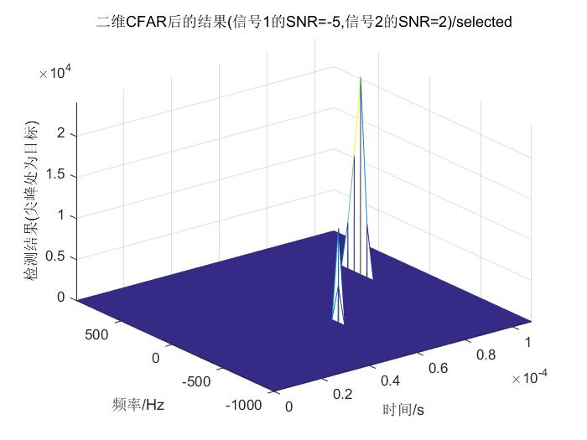
图14 二维CFAR
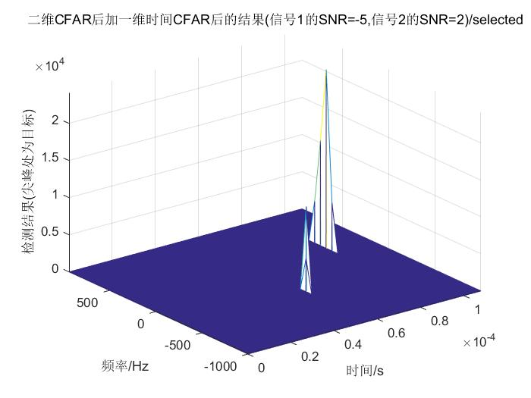
图15 二维CFAR加一维时间CFAR

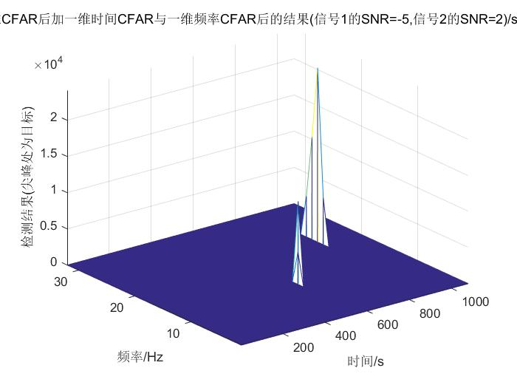
图16 二维CFAR加一维时间CFAR加一维频率CFAR

目标信息提取处理
本文介绍的雷达系统采用单脉冲体制，具备精密跟踪的能力。每发射一个脉冲，天线能同时形成若干个波束，将各波束回波信号的振幅和相位进行比较，当目标位于天线轴线上时，各波束回波信号的振幅和相位相等，信号差为零；当目标不在天线轴线上时，各波束回波信号的振幅和相位不等，产生信号差，驱动天线转向目标直至天线轴线对准目标，这样可测出目标的方位角与俯仰角。从各波束接收的信号之和，可测出目标的距离，从而实现对目标的测量和跟踪功能。单脉冲雷达已经广泛应用，在军事上主要用于目标识别、靶场精密跟踪测量、导弹预警和跟踪、导弹再入弹道测量、火箭和卫星跟踪、武器火力控制、炮位侦查、地形跟随、导航、地图测绘等，在民用上主要用于交通管制。
单脉冲自动测角属于同时波瓣测角法，在一个角平面内，两个相同的波束部分重叠，交叠方向即为等信号轴的方向。将这两个波束接收到的回波信号进行比较，就可取得目标在这个平面上的角误差信号，然后将此误差电压放大变换后加到驱动电动机控制天线向减小误差的方向运动。因为两个波束同时接收到回波，故单脉冲测角获得目标角误差信息的时间可以很短，理论上只要分析一个回波脉冲就可以确定角误差，所以叫“单脉冲”。这种方法可以获得很高的测角精度，故精密跟踪雷达通常采用它。
由于取出角度误差信号的具体方法不同，单脉冲雷达的种类很多，应用最广的是振幅和差式单脉冲雷达，该方法的实质实际上是利用两个偏置天线方向图的和差波束。

和差脉冲法测角的基本原理
(1) 角误差信号
雷达天线在一个角平面内有两个部分重叠的波束如下图(a)所示：
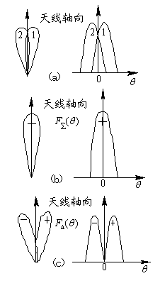
图17 和差单脉冲波束
振幅和差式单脉冲雷达取得角误差信号的基本方法是将这两个波束同时收到的信号进行和差处理，分别得到和信号和差信号。与和差信号相应的和差波束如上图 (b) (c)所示。
其中差信号即为该角平面内的角误差信号。若目标处在天线轴向方向（等信号轴），误差角为零，则两波束收到的回波信号幅度相同，差信号等于零。目标偏离等信号轴而有一误差角时，差信号输出振幅与误差角成正比，而其符号（相位）则由偏离的方向决定。和信号除用作目标检测和距离跟踪外，还用作角误差信号的相位基准。
(2) 和差波束形成原理
和差比较器是单脉冲雷达的重要部件，由它完成和差处理，形成和差波束。以下图中的双T接头为例,它有四个端口,∑（和）端、△（差）端和1、2端，这四个端口是匹配的。
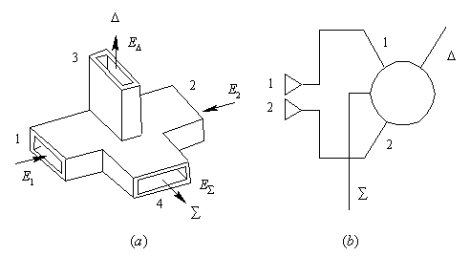
图18 和差比较器
发射时，从发射机来的信号加到和差比较器的∑端，1、2端输出等幅同相信号，△端无输出，两个馈源同相激励，并辐射相同功率，结果两波束在空间各点产生的场强同相相加，形成发射和波束。和方向图用来发射，和方向图和差方向图用来接收，差方向图接收的信号提供角度误差信号的幅度。
接收时，回波脉冲同时被两个波束馈源所接收。两波束接收到的信号振幅有差异，但相位相同，即信号从1、2端输入同相信号，则△端输出两者的差信号，∑端输出两者的和信号。

角误差与目标信息计算
对于图8(a)的CFAR平面中，每一列就对应从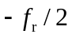到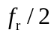,间隔为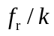的各个频率(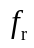为脉冲重复频率)。假设回波信号中含有对应于图中j行的多普勒频移，目标的距离对应于第i个距离波门，那么在相参积累后的数据阵列中，对应于图8 (b)中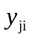的位置(图中两椭圆交汇处)就会出现相应的尖峰。根据尖峰的位置，可以提取雷达与目标相对距离信息和雷达与目标相对速度信息。
根据尖峰所在的点作为计算参考点，如果对应于该点和路数据为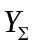、差路数据为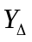，则角误差计算公式为
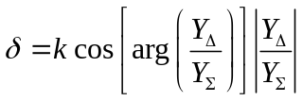 (5.1)
式中，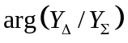的功能是取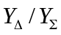的相角，理论上应该为0或者。但由于天线设计、微波链路等因素的影响，的值很难精确等于0或者，因此必须对上式进行修正，修正后的公式为
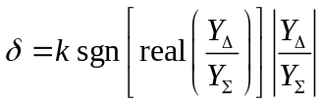 (5.2)
式中：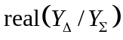表示的实部；为比例因子；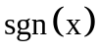为符号函数。
函数定义为
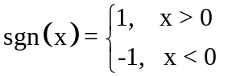 (5.3)
一旦落在复平面的一、四象限，我们就认定目标误差角为正，否则，落在复平面的二、三象限，则认为误差角为负。根据的正负将雷达天线波束往反方向调整即可实现波束始终对准目标，而调整的角度由绝对值决定。
在MATLAB中提取目标的距离和速度信息就是在二维平面上寻找最大值点，通过读取和平面及差平面(以方位差为例，俯仰差类似)的模拟数据。
仿真后可以得到和平面及差平面上的最大值点坐标，并绘制出和差平面及其最大值点的幅度如下图所示。
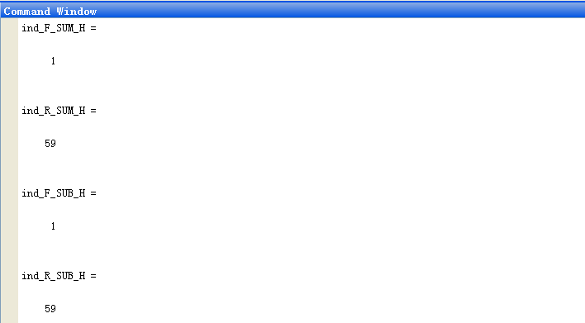
图19 和平面及差平面上的最大值点坐标
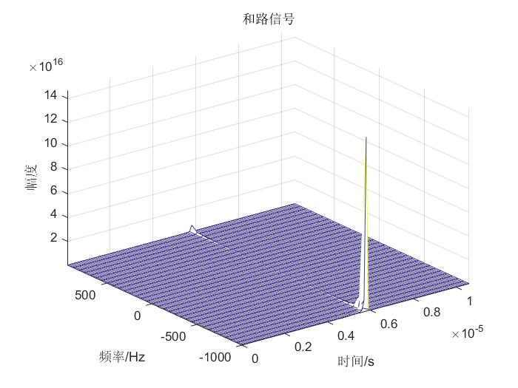
图20 和平面

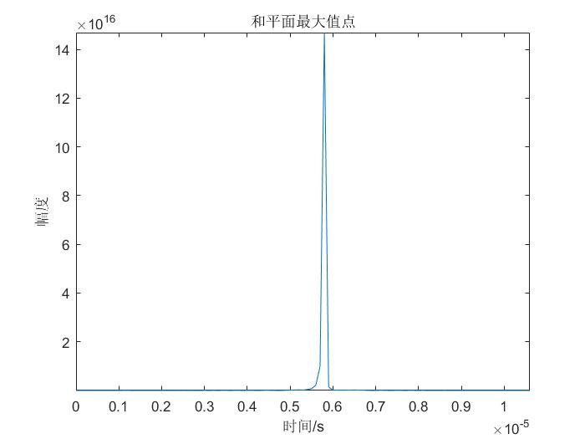
图21 和平面最大值点幅值
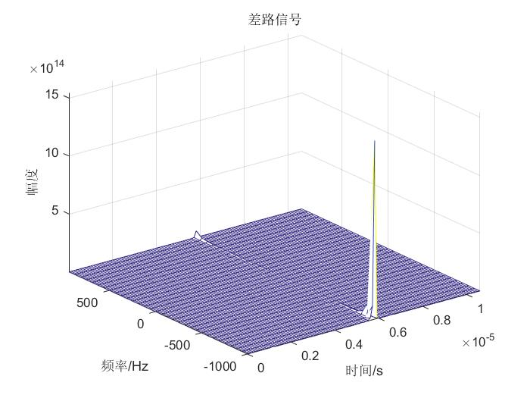
图22 差平面

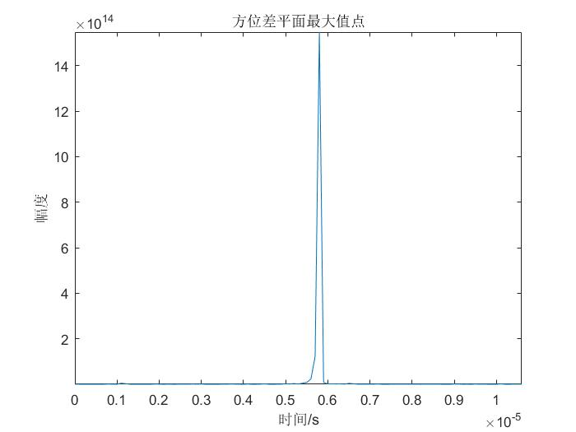
图23 差平面最大值点幅值
由目标的距离维坐标59及频率维坐标1可以推算出目标的相对距离为5.9km，目标的相对速度为10m/s。由目标的和平面及方位差平面的幅度比值可以得出目标的方位差为10°。

